Resolución del Pleno del Instituto de Transparencia, Acceso a la Información Pública y Protección de Datos Personales del Estado de México y Municipios, con domicilio en Metepec, Estado de México, a trece de diciembre de dos mil veintitrés.

VISTO el expediente electrónico formado con motivo del recurso de revisión con número 05635/INFOEM/IP/RR/2023, promovido por un particular que tanto al momento de ingresar la solicitud de información como de interponer el recurso de revisión, no señaló nombre o seudónimo con el cual desee ser identificado, quien en lo sucesivo se le denominara como la parte Recurrente, en contra de la respuesta del Ayuntamiento de Zinacantepec, en lo subsecuente el Sujeto Obligado, se procede a dictar la presente resolución.

A N T E C E D E N T E S

PRIMERO. Con fecha 17 (diecisiete) de agosto de 2023 (dos mil veintitrés), la parte Recurrente presentó a través del Sistema de Acceso a la Información Mexiquense, en lo posterior el SAIMEX, ante el Sujeto Obligado, solicitud de acceso a la información pública, la cual quedo registrada bajo el número de expediente 01452/ZINACANT/IP/2023, mediante la cual solicitó información en el tenor siguiente:

"solicito el numero de bienes muebles con lso que cuenta el ayuntamiento."

Modalidad de entrega: a través del sistema SAIMEX

SEGUNDO. Una vez transcurrido el término ordinario para dar respuesta, se observa que, en fecha 07 (siete) de septiembre de 2023 (dos mil veintitrés), el Sujeto Obligado emitió respuesta, en los términos siguientes:

"En respuesta a la solicitud recibida, nos permitimos hacer de su conocimiento que con fundamento en el artículo 53, Fracciones: II, V y VI de la Ley de Transparencia y Acceso a la Información Pública del Estado de México y Municipios, le contestamos que:

APRECIABLE SOLICITANTE P R E S E N T E Por medio del presente reciba un cordial saludo, al tiempo informarle, que con fundamento en los artículos 51, 53 fracciones II y III, IV, V y VI, de la Ley de Transparencia y Acceso a la Información Pública del Estado de México y Municipios; y en seguimiento a su solicitud de información con número de folio 01452/ZINACANT/IP/2023, recibida a través del Sistema SAIMEX, en donde se solicita textualmente lo siguiente: “De acuerdo a lo dispuesto en el artículo 11 del Reglamento de Organización y Funcionamiento de las Defensorías Municipales de Derechos Humanos solicito los Planes Anuales de Trabajo de la Defensoría Municipal de los años 2021 y 2022 presentados ante la comisión de derechos humanos del estado de México” (sic). En apego a lo establecido su solicitud fue analizada y turnada al área poseedora de la información, en este caso la Defensoría de Derechos Humanos, por lo que con fundamento en el artículo 12 de la Ley de Transparencia y Acceso a la Información Pública del Estado de México y Municipios, donde se establece que, “Los sujetos obligados sólo proporcionarán la información pública que se les requiera y que obre en sus archivos y en el estado en que ésta se encuentre. La obligación de proporcionar información no comprende el procesamiento de la misma, ni el presentarla conforme al interés del solicitante; no estarán obligados a generarla, resumirla, efectuar cálculos o practicar investigaciones” remito anexa al presente, la respuesta proporcionada por el área competente. De igual manera y con fundamento en los artículos 176, 177, 178, 179 y demás relativos aplicables de la Ley de Transparencia y Acceso a la Información Pública del Estado de México y Municipios, se hace de su conocimiento el derecho que tiene de interponer el recurso de revisión en contra de la presente, en un término de 15 días hábiles a partir de la notificación de esta. Sin más por el momento me reitero a sus órdenes."

Se hace constar que el Sujeto Obligado adjunto el archivo electrónico “01452.pdf”, el cual al ser del conocimiento de las partes, se omite su inserción en este apartado, máxime que será objeto de estudio en párrafos posteriores.
TERCERO. Inconforme con la respuesta el día 07 (siete) de septiembre de 2023 (dos mil veintitrés), la parte Recurrente interpuso recurso de revisión, quedando registrado en el SAIMEX con el número de recurso 05635/INFOEM/IP/RR/2023, en los que expresó como acto impugnado y razones o motivos de inconformidad, los siguientes:

Acto Impugnado:

“EL LINK NO REMITE A NINGÚN LADO” (sic)

Razones o motivos de inconformidad:

“EL LINK NO REMITE A NINGÚN LADO” (sic)

Recurso de revisión que, se envió electrónicamente al Instituto de Transparencia, Acceso a la Información Pública y Protección de Datos Personales del Estado de México y Municipios y con fundamento en el artículo 185 fracción I de la Ley de Transparencia y Acceso a la Información Pública del Estado de México y Municipios, se turnó a través del SAIMEX al Comisionado JOSÉ MARTÍNEZ VILCHIS, a efecto de que decretara su admisión o desechamiento.

CUARTO. En fecha 12 (doce) de septiembre de 2023 (dos mil veintitrés), atento a lo dispuesto en el artículo 185 fracciones I, II y IV de la Ley de Transparencia y Acceso a la Información Pública del Estado de México y Municipios, se acordó la admisión a trámite del referido recurso de revisión, así como la integración del expediente respectivo, que se puso a disposición de las partes, para que en un plazo máximo de siete días hábiles, realizarán manifestaciones y ofrecieran las pruebas y alegatos que a su derecho conviniera o exhibieran el informe justificado, según fuera el caso.

QUINTO. Una vez abierta la etapa de instrucción, se advierte que tanto el Sujeto Obligado como la parte Recurrente fueron omisos en rendir su informe justificado y las manifestaciones que a sus intereses conviniera, respectivamente. Así mismo se aprecia que, no se llevaron a cabo audiencias durante la sustanciación del recurso de revisión todo lo anterior en términos de los artículos 185 fracciones II y IV, y 195 de la Ley de Transparencia y Acceso a la Información Pública del Estado de México y Municipios.

SEXTO. Una vez transcurrido el periodo otorgado a las partes de siete días hábiles para realizar sus manifestaciones en el acuerdo de admisión, y no habiendo prueba pendiente por desahogar, ni que documentos que integrar al expediente electrónico, se decretó el cierre de instrucción en fecha 2 (veintidós) de septiembre de 2023 (dos mil veintitrés), en términos del artículo 185 fracción VI de la Ley de Transparencia y Acceso a la Información Pública del Estado de México y Municipios, ordenándose turnar los expedientes a la resolución que en derecho proceda.

SÉPTIMO. De las constancias que integran el expediente electrónico, se advierte que han transcurrido los términos de Ley, para la emisión de la resolución en el presente recurso de revisión, por lo que en fechas 24 (veinticuatro) de octubre de 2023 (dos mil veintitrés), se notificó a las partes el acuerdo por el que se ordena ampliar el plazo para la emisión de la resolución, en términos del artículo 181 párrafo tercero de la Ley de Transparencia y Acceso a la Información Pública del Estado de México y Municipios, ordenándose turnar los expedientes a la resolución que en derecho proceda.

Este organismo garante no pasa por alto justificar, que el plazo para emitir resolución en el presente asunto encuentra justificación en el alto número de recursos de revisión recibidos dentro del primer semestre del año dos mil veintidós, que, en comparación con los recibidos el año pasado dentro del mismo periodo, se ha incrementado aproximadamente un 400%, circunstancia atípica que ha rebasado las capacidades técnicas y humanas del personal encargado de la proyección de las resoluciones a dichos medios de impugnación.

Por ello, es menester precisar que si bien se ha excedido el plazo para resolver el presente medio de impugnación, de conformidad con la ley de la materia, el plazo para emitir resolución se encuentra justificado en los elementos para medir su razonabilidad de asuntos conforme a los parámetros establecidos por diversos órganos jurisdiccionales federales, aplicables también en procedimientos análogos, como el que nos ocupa.

Así, en términos de lo que establecen los artículos 8.1 y 25 de la Convención Americana sobre Derechos Humanos, los recursos deben ser sencillos y resolverse en el menor tiempo posible, tomando en consideración la dilación total del procedimiento; esto es, en un plazo razonable.

En ese sentido, el legislador fijó los términos procesales en las leyes, de manera general, sin que pudiera prever la variada gama de casos que son resueltos por los órganos jurisdiccionales o cuasi jurisdiccionales, tanto por la complejidad de los hechos, como por el número de casos que conocen.

Por ello, excepcionalmente, si un asunto es resuelto con posterioridad a los plazos señalados por la norma debe analizarse la razonabilidad del tiempo necesario para su resolución, atentos a los siguientes criterios:

a) Complejidad del asunto: La complejidad de la prueba, la pluralidad de sujetos procesales, el tiempo transcurrido, las características y contexto del recurso.
b) Actividad Procesal del interesado: Acciones u omisiones del interesado.
c) Conducta de la Autoridad: Las Acciones u omisiones realizadas en el procedimiento. Así como si la autoridad actuó con la debida diligencia.
d) La afectación generada en la situación jurídica de la persona involucrada en el proceso: Violación a sus derechos humanos.

De modo que, cuando se trate de un asunto excepcional, por alguna o todas las características mencionadas o bien, cuando el ingreso de asuntos al órgano jurisdiccional o cuasi jurisdiccional respectivo supere notoriamente al que podría considerarse normal, debe concluirse que es una excluyente de responsabilidad en relación con la actuación del funcionario, como ha acontecido en el caso que nos ocupa.

Argumento que encuentra sustento en la jurisprudencia P./J. 32/92 emitida por el Pleno de la Suprema Corte de Justicia de la Nación de rubro “TÉRMINOS PROCESALES. PARA DETERMINAR SI UN FUNCIONARIO JUDICIAL ACTUÓ INDEBIDAMENTE POR NO RESPETARLOS SE DEBE ATENDER AL PRESUPUESTO QUE CONSIDERÓ EL LEGISLADOR AL FIJARLOS Y LAS CARACTERÍSTICAS DEL CASO.”, visible en la Gaceta del Seminario Judicial de la Federación con el registro digital 205635.

Razones por las cuales cabe concluir que, la resolución al recurso de revisión se solventa hasta esta fecha, debido a que existe una excesiva carga de trabajo en desproporción a la capacidad de los recursos materiales y humanos con que cuenta este Instituto para atender la enorme demanda de usuarios que acuden para que se les garantice su Derecho de acceso a la información Pública y Protección de Datos Personales, aunado a la complejidad de los hechos a los que se refieren, así como al volumen del expediente, la extensión de los escritos y pruebas aportadas y desahogadas por las partes; lo que impide la tramitación de los recursos dentro de los términos legales previamente establecidos por la Ley, por tratarse de causas de fuerza mayor.

Al respecto, también son de considerar los criterios sostenidos por el Cuarto Tribunal Colegiado en Materia Administrativa del Primer Circuito, cuyos rubros y datos de identificación son los siguientes:

“PLAZO RAZONABLE PARA RESOLVER. DIMENSIÓN Y EFECTOS DE ESTE CONCEPTO CUANDO SE ADUCE EXCESIVA CARGA DE TRABAJO.” consultable en el Seminario Judicial de la Federación y su gaceta, con el registro digital 2002351.

“PLAZO RAZONABLE PARA RESOLVER. CONCEPTO Y ELEMENTOS QUE LO INTEGRAN A LA LUZ DEL DERECHO INTERNACIONAL DE LOS DERECHOS HUMANOS.”, visible en el Seminario Judicial de la Federación y su gaceta, con el registro digital 2002350.

Por ello, este organismo garante comprometido con la tutela de los derechos humanos confiados, señala que este exceso del plazo legal para resolver el presente asunto, resulta de carácter excepcional.

C O N S I D E R A N D O

PRIMERO. De la competencia.
Este Instituto de Transparencia, Acceso a la Información Pública y Protección de Datos Personales del Estado de México y Municipios, es competente para conocer y resolver los presentes recursos de revisión interpuestos por el ahora Recurrente, conforme a lo dispuesto en los artículos 6, apartado A, fracción IV de la Constitución Política de los Estados Unidos Mexicanos; 5, párrafos trigésimo segundo, trigésimo tercero y trigésimo cuarto, fracciones IV y V, de la Constitución Política del Estado Libre y Soberano de México; artículos 1, 2 fracción II, 13, 29, 36 fracciones I y II, 176, 178, 179, 181 párrafo tercero y 185 de la Ley de Transparencia y Acceso a la Información Pública del Estado de México y Municipios; y 7, 9 fracciones I y XXIII, y 11 del Reglamento Interior del Instituto de Transparencia, Acceso a la Información Pública y Protección de Datos Personales del Estado de México y Municipios.

SEGUNDO. Del alcance de los recursos de revisión.
Derivado de la impugnación realizada, es menester señalar que el recurso de revisión inmerso en la Ley de Transparencia vigente en la entidad, tiene el fin y alcance que señalan los numerales 176, 179, 181 párrafo cuarto, 194 y 195 y demás aplicables de la Ley de Transparencia y Acceso a la Información Pública del Estado de México y Municipios vigente, el cual será analizado conforme a las actuaciones que obren en el expediente electrónico, con la finalidad de reparar cualquier posible afectación al derecho de acceso a la información pública y garantizando el principio rector de máxima publicidad.

Así mismo, esta Ponencia considera importante abordar el análisis de los requisitos de procedibilidad de los recursos de revisión, así el artículo 180 de la Ley de Transparencia y Acceso a la Información Pública del Estado de México y Municipios, que establece lo siguiente:

“Artículo 180. El recurso de revisión contendrá:
I. El Sujeto Obligado ante la cual se presentó la solicitud;
II. El nombre del solicitante que recurre o de su representante y, en su caso, del tercero interesado, así como la dirección o medio que señale para recibir notificaciones;
III. El número de folio de respuesta de la solicitud de acceso;
IV. La fecha en que fue notificada la respuesta al solicitante o tuvo conocimiento del acto reclamado, o de presentación de la solicitud, en caso de falta de respuesta;
V. El acto que se recurre;
VI. Las razones o motivos de inconformidad;
VII. La copia de la respuesta que se impugna y, en su caso, de la notificación correspondiente, en el caso de respuesta de la solicitud; y
VIII. Firma del Recurrente, en su caso, cuando se presente por escrito, requisito sin el cual se dará trámite al recurso.
Adicionalmente, se podrán anexar las pruebas y demás elementos que considere procedentes someter a juicio del Instituto.
En ningún caso será necesario que el particular ratifique el recurso de revisión interpuesto.
En caso de que el recurso se interponga de manera electrónica no será indispensable que contengan los requisitos establecidos en las fracciones II, IV, VII y VIII.”

(Énfasis añadido)

En principio, de una interpretación del artículo transcrito se observan los requisitos que deberán contener los recursos de revisión; sobre el particular, de la revisión del expediente electrónico del SAIMEX se desprende que el solicitante y ahora Recurrente, en ejercicio de su derecho de acceso a la información pública, no proporcionó un nombre para que sea identificado, ya que en el apartado de “DATOS DEL SOLICITANTE”, no señalo nombre o seudónimo con el cual desee identificarse, por lo que no tiene certeza sobre su identidad, lo que en estricto sentido, no se colmarían los requisitos establecidos en el citado artículo 180 de la Ley de Transparencia.

No obstante lo anterior, debe destacarse que el artículo 15 de Ley de Transparencia y Acceso a la Información Pública del Estado de México y Municipios prevé que toda persona tendrá acceso a la información sin necesidad de acreditar interés alguno o justificar su utilización, de lo que se infiere que para el ejercicio del derecho de acceso a la información pública, el nombre no es un requisito sine qua non que los particulares y, en su caso, los Recurrentes deban señalar, por el contrario la Ley de Transparencia prevé en su artículo 155, párrafo segundo la posibilidad de que las solicitudes de información sean anónimas, con nombre incompleto o seudónimo.

Correlativo a ello, cabe mencionar que los artículos 6, Apartado A, fracciones I, III, V y VI de la Constitución Política de los Estados Unidos Mexicanos y 5, párrafos trigésimo, trigésimo primero y trigésimo segundo, fracciones I y III de la Constitución Política del Estado Libre y Soberano de México, garantizan el ejercicio del derecho de acceso a la información pública, toda vez que disponen que toda persona sin necesidad de acreditar interés alguno o justificar su utilización, tendrá acceso gratuito a la información pública; preceptos cuyo texto y sentido literal es el siguiente:

Constitución Política de los Estados Unidos Mexicanos

“Artículo 6o. La manifestación de las ideas no será objeto de ninguna inquisición judicial o administrativa, sino en el caso de que ataque a la moral, la vida privada o los derechos de terceros, provoque algún delito, o perturbe el orden público; el derecho de réplica será ejercido en los términos dispuestos por la ley. El derecho a la información será garantizado por el Estado.
Toda persona tiene derecho al libre acceso a información plural y oportuna, así como a buscar, recibir y difundir información e ideas de toda índole por cualquier medio de expresión.
Para efectos de lo dispuesto en el presente artículo se observará lo siguiente:
A. Para el ejercicio del derecho de acceso a la información, la Federación, los Estados y el Distrito Federal, en el ámbito de sus respectivas competencias, se regirán por los siguientes principios y bases:
I. Toda la información en posesión de cualquier autoridad, entidad, órgano y organismo de los Poderes Ejecutivo, Legislativo y Judicial, órganos autónomos, partidos políticos, fideicomisos y fondos públicos, así como de cualquier persona física, moral o sindicato que reciba y ejerza recursos públicos o realice actos de autoridad en el ámbito federal, estatal y municipal, es pública y sólo podrá ser reservada temporalmente por razones de interés público y seguridad nacional, en los términos que fijen las leyes. En la interpretación de este derecho deberá prevalecer el principio de máxima publicidad. Los sujetos obligados deberán documentar todo acto que derive del ejercicio de sus facultades, competencias o funciones, la ley determinará los supuestos específicos bajo los cuales procederá la declaración de inexistencia de la información.
…
III. Toda persona, sin necesidad de acreditar interés alguno o justificar su utilización, tendrá acceso gratuito a la información pública, a sus datos personales o a la rectificación de éstos.
…
V. Los sujetos obligados deberán preservar sus documentos en archivos administrativos actualizados y publicarán, a través de los medios electrónicos disponibles, la información completa y actualizada sobre el ejercicio de los recursos públicos y los indicadores que permitan rendir cuenta del cumplimiento de sus objetivos y de los resultados obtenidos.
VI. Las leyes determinarán la manera en que los sujetos obligados deberán hacer pública la información relativa a los recursos públicos que entreguen a personas físicas o morales.”
…
La ley establecerá aquella información que se considere reservada o confidencial.

Constitución Política del Estado Libre y Soberano de México

“Artículo 5. …
…
El derecho a la información será garantizado por el Estado. La ley establecerá las previsiones que permitan asegurar la protección, el respeto y la difusión de este derecho.
Para garantizar el ejercicio del derecho de transparencia, acceso a la información pública y protección de datos personales, los poderes públicos y los organismos autónomos, transparentarán sus acciones, en términos de las disposiciones aplicables, la información será oportuna, clara, veraz y de fácil acceso.
Este derecho se regirá por los principios y bases siguientes:
I. Toda la información en posesión de cualquier autoridad, entidad, órgano y organismos de los Poderes Ejecutivo, Legislativo y Judicial, órganos autónomos, partidos políticos, fideicomisos y fondos públicos estatales y municipales, así como del gobierno y de la administración pública municipal y sus organismos descentralizados, asimismo de cualquier persona física, jurídica colectiva o sindicato que reciba y ejerza recursos públicos o realice actos de autoridad en el ámbito estatal y municipal, es pública y sólo podrá ser reservada temporalmente por razones previstas en la Constitución Política de los Estados Unidos Mexicanos de interés público y seguridad, en los términos que fijen las leyes. En la interpretación de este derecho deberá prevalecer el principio de máxima publicidad. Los sujetos obligados deberán documentar todo acto que derive del ejercicio de sus facultades, competencias o funciones, la ley determinará los supuestos específicos bajo los cuales procederá la declaración de inexistencia de la información.
…
III. Toda persona, sin necesidad de acreditar interés alguno o justificar su utilización, tendrá acceso gratuito a la información pública, a sus datos personales o a la rectificación de éstos.”
(Énfasis añadido)

Por otra parte, del contenido del artículo 1 de la Constitución Política de los Estados Unidos Mexicanos, se destaca lo siguiente:

“Artículo 1o. En los Estados Unidos Mexicanos todas las personas gozarán de los derechos humanos reconocidos en esta Constitución y en los tratados internacionales de los que el Estado Mexicano sea parte, así como de las garantías para su protección, cuyo ejercicio no podrá restringirse ni suspenderse, salvo en los casos y bajo las condiciones que esta Constitución establece.
Las normas relativas a los derechos humanos se interpretarán de conformidad con esta Constitución y con los tratados internacionales de la materia favoreciendo en todo tiempo a las personas la protección más amplia.
Todas las autoridades, en el ámbito de sus competencias, tienen la obligación de promover, respetar, proteger y garantizar los derechos humanos de conformidad con los principios de universalidad, interdependencia, indivisibilidad y progresividad. En consecuencia, el Estado deberá prevenir, investigar, sancionar y reparar las violaciones a los derechos humanos, en los términos que establezca la ley.”

En esa virtud, de una interpretación sistemática, armónica y progresiva del derecho humano de acceso a la información pública se reitera que toda persona, sin necesidad de acreditar interés alguno o justificar su utilización, deberá tener acceso a la información pública, es decir, dicho derecho fundamental exime a quien lo ejerce, de acreditar su legitimación en la causa o su interés en el asunto, lo que permite la posibilidad de que inclusive, la solicitud de acceso a la información pueda ser anónima o no contener un nombre que identifique al solicitante o que permita tener certeza sobre su identidad.

Robustece lo anterior, el Criterio 6/2014 del entonces Instituto Federal de Acceso a la Información y Protección de Datos (IFAI) hoy Instituto Nacional de Transparencia, Acceso a la Información y Protección de Datos Personales (INAI), el cual se reproduce para una mayor referencia:

“Acceso a información gubernamental. No debe condicionarse a que el solicitante acredite su personalidad, demuestre interés alguno o justifique su utilización. De conformidad con lo dispuesto en los artículos 6o., apartado A, fracción III de la Constitución Política de los Estados Unidos Mexicanos, y 1º, 2º, 4º y 40 de la Ley Federal de Transparencia y Acceso a la Información Pública Gubernamental, la respuesta a una solicitud de acceso a información y entrega de la misma, no debe estar condicionada a que el particular acredite su personalidad, demuestre interés alguno o justifique su utilización, en virtud de que los sujetos obligados no deben requerir al solicitante mayores requisitos que los establecidos en la Ley. En este sentido, las dependencias y entidades, sólo deberán asegurarse de que, en su caso, se haya cubierto el pago de reproducción y envío de la información, mediante la exhibición del recibo correspondiente.
Resoluciones
• RDA 5275/13. Interpuesto en contra de la Secretaría de la Defensa Nacional. Comisionado Ponente Ángel Trinidad Zaldívar.
• RDA 2937/13. Interpuesto en contra de LICONSA, S.A. de C.V. Comisionado. Ponente Gerardo Laveaga Rendón.
• RDA 3609/12. Interpuesto en contra de la Secretaría de Educación Pública. Comisionada Ponente Sigrid Arzt Colunga.
• RDA 3361/12. Interpuesto en contra del Servicio de Administración Tributaria. Comisionada Ponente María Elena Pérez-Jaén Zermeño.
• RDA 0563/12. Interpuesto en contra de la Secretaría de la Función Pública. Comisionada Ponente Jacqueline Peschard Mariscal.”

En ese orden de ideas, se estima que el requerimiento relativo al nombre como presupuesto de procedibilidad podría limitar el ejercicio del derecho de acceso a la información pública, debido a que el hecho de solicitar la identificación del Recurrente a través de dicho dato personal, en ciertos extremos se equipara a una exigencia acerca de su interés o justificación de su utilización, lo que materialmente haría nugatorio un derecho fundamental.

Aunado a ello, para el estudio de la materia sobre la que se resuelven los recursos de revisión resulta intrascendente el nombre de la persona que lo hubiere promovido, en virtud de que tanto la Constitución Federal, como la Constitución Política del Estado Libre y Soberano de México, reconocen la prerrogativa de los individuos para no acreditar dicho interés o justificar su utilización, por lo que este Órgano Garante en la materia se encuentra impedido para realizar dicho análisis, en la inteligencia de que al limitar un derecho humano, como lo es el derecho de acceso a la información pública, por una cuestión procedimental.

En consecuencia, dado lo expuesto y fundado con anterioridad, se estima que el requisito relativo al nombre del Recurrente no constituye un presupuesto indispensable de procedibilidad de los recursos de revisión, en términos de los artículos 25 de la Convención Americana de Derechos Humanos, 1 párrafos segundo y tercero, 6 apartado A, fracciones III y IV de la Constitución Política de los Estados Unidos Mexicanos y 5, párrafo vigésimo segundo de la Constitución Política del Estado Libre y Soberano de México, debido a que el acceso a la información pública es un derecho humano que no requiere legitimación en la causa, sino que únicamente basta con que se encuentre legitimado en el procedimiento de recurso de revisión, circunstancia que se acredita en las constancias electrónicas del expediente, de las que se desprende que el Recurrente, es la misma persona que realizó la solicitud de acceso a la información pública que ahora se impugna.

De igual manera, el propio artículo 180 de la Ley de Transparencia local, en su último párrafo establece que cuando el recurso se interponga de manera electrónica, no será indispensable que contenga determinados requisitos, entre ellos, el nombre del Recurrente, por lo que en el presente caso, al haber sido presentado el recurso de revisión vía SAIMEX, dicho requisito resulta innecesario.

TERCERO. Del estudio de las causas de improcedencia.
El estudio de las causas de improcedencia que se hagan valer por las partes o que se advierta de oficio por este Resolutor debe ser objeto de análisis previo al estudio de fondo del asunto ya que el estudio de los presupuestos procesales sobre el inicio o trámite de un proceso genera eficacia jurídica de las resoluciones, más aún que se trata de una figura procesal adoptada en la ley de la materia la cual impide su estudio y resolución cuando una vez admitido el recurso de revisión se advierta una causa de improcedencia que permita sobreseer el recurso de revisión sin estudiar el fondo del asunto; circunstancias anteriores que no son incompatibles con el derecho de acceso a la justicia, ya que éste no se coarta por regular causas de improcedencia y sobreseimiento con tales fines.

IMPROCEDENCIA Y SOBRESEIMIENTO EN EL JUICIO DE AMPARO. LAS CAUSAS PREVISTAS EN LOS ARTÍCULOS 73 Y 74 DE LA LEY DE LA MATERIA, RESPECTIVAMENTE, NO SON INCOMPATIBLES CON EL ARTÍCULO 25.1 DE LA CONVENCIÓN AMERICANA SOBRE DERECHOS HUMANOS. Del examen de compatibilidad de los artículos 73 y 74 de la Ley de Amparo con el artículo 25.1 de la Convención Americana sobre Derechos Humanos no se advierte que el derecho interno desatienda los estándares que pretenden proteger los derechos humanos en dicho tratado, por regular causas de improcedencia y sobreseimiento que impiden abordar el estudio de fondo del asunto en el juicio de amparo, en virtud de que el propósito de condicionar el acceso a los tribunales para evitar un sobrecargo de casos sin mérito, es en sí legítimo, por lo que esa compatibilidad, en cuanto a los requisitos para la admisibilidad de los recursos dependerá, en principio, de los siguientes criterios: no pueden ser irracionales ni de tal naturaleza que despojen al derecho de su esencia, ni discriminatorios y, en el caso, la razonabilidad de esas causas se justifica por la viabilidad de que una eventual sentencia concesoria tenga un ámbito de protección concreto y no entre en conflicto con el orden jurídico, no son de tal naturaleza que despojen al derecho de su esencia ni tampoco son discriminatorias, pues no existe alguna condicionante para su aplicabilidad, en función de cuestiones personales o particulares del quejoso. Por tanto, las indicadas causas de improcedencia y sobreseimiento no son incompatibles con el citado precepto 25.1, pues no impiden decidir sencilla, rápida y efectivamente sobre los derechos fundamentales reclamados como violados dentro del juicio de garantías.

Por lo que, una vez analizadas las constancias de los expedientes, se cae en la cuenta de que, no se actualiza ninguna de las casuales a continuación transcritas:
“Artículo 191. El recurso será desechado por improcedente cuando:
I. Sea extemporáneo por haber transcurrido el plazo establecido en la presente Ley, a partir de la respuesta;
II. Se esté tramitando ante el Poder Judicial de la Federación algún recurso o medio de defensa interpuesto por el recurrente;
III. No actualice alguno de los supuestos previstos en la presente Ley;
IV. No se haya desahogado la prevención en los términos establecidos en la presente Ley;
V. Se impugne la veracidad de la información proporcionada;
VI. Se trate de una consulta, o trámite en específico; y
VII. El recurrente amplíe su solicitud en el recurso de revisión, únicamente respecto de los nuevos contenidos.”

Ya que no fue interpuesto de forma extemporánea, no se está tramitando ante el Poder Judicial Federal, no es una consulta, o trámite en específico, ni tampoco se advierte que la parte Recurrente amplíe su solicitud en el recurso de revisión, por lo que al no existir causas de improcedencia invocadas por las partes ni advertidas de oficio, este Órgano Garante de la Transparencia se avoca al análisis del fondo del asunto que nos ocupa.

CUARTO. Estudio y resolución de los recursos de revisión.
Se procede al análisis del presente recurso, así como al contenido íntegro de las actuaciones que obran en el expediente electrónico, para así estar en posibilidades este Órgano Colegiado de dictar el fallo correspondiente conforme a derecho, tomando en consideración los elementos aportados por las partes y apegándose en todo momento al principio de máxima publicidad consagrado en nuestra Constitución Federal, Local y demás leyes aplicables en la materia, así como en los tratados internacionales en los que el Estado Mexicano sea parte, en concordancia con el artículo 8° de la Ley de Transparencia local.

Atentos a la redacción de la solicitud de información, se puede apreciar que la parte Recurrente peticiona, objetivamente, lo siguiente:

- el número de bienes muebles con los que cuenta el ayuntamiento

De conformidad con las constancias del expediente electrónico, podemos observar que, el Sujeto Obligado emitió respuesta, a través del documento electrónico “01452.pdf”, consistente en el oficio ZIN/SCA/0920/2023 del 05 (cinco) de septiembre de 2023 (dos mil veintitrés), remitido por el Secretario del Ayuntamiento a la Titular de la Unidad de Transparencia, ambos del Sujeto Obligado, a través del cual informa lo siguiente:

“Al respecto me permito manifestar lo siguiente:
El inventario general de bienes muebles del Ayuntamiento, ya se encuentra publicado en la página de internet del IPOMEX, se puede consultar, a través de internet en la página siguiente:

https://www.ipomex.org.mx/ipo3/lgt/indice/ZINACANTEPEC/art_92_xxxviii_a.web?token=3ADUVZwDb5Dofg0-vH2Fl_rt14O3fjNXHRjU-30Fl3Ps5vwhE1CNzoGHJbG4i2LiAsrgjOp_QGz8PNlQF2UtRjtiSnmlZ6wOV2QhV9xFtEPB2zBp0ilEAqc0tBf7mNoo2ENVe5xThdVCDNukHGH2rx273DtmB9BKCkUm_AJBr8gZDSvsx5YQXmN1aw80hlnPEKjrH0AtSDyd1BxfjoWedvv5Y9A2QlMNmPF5XvEoBkpsuK7isOeaHmcDiJDa84W8cXTfzJMJ7y2uwUfcA2gNEaVlpflG6JDS3FZbgHXI6A4KPAVup-l5mcY1nHbGsLoY1GM3WL54Rg3DwX4X82_KiEMZ-KOlzFyn8Fk7_kS2w1uDrctZ1_FKvFZKIUISydJm0dyha60JPB3UeLWGEsKjuxQVweQBDw4z8Y-sZ_X584xOPnT5WUkUHihFsWfL4QYUXQAJOWNVWXWZXjBxlsRTEcsNfgycpEiOc7h8lz5pM_TVwQlUobxTKD8tsHiYhO_vs3CyAP3SqOrigREe_Z5xgFD8G2_JAsRbEBbxhBCyscC43aEXPhUrdJ5-IZSPNhvAu0277Yfegyd5QBE8hcU-mHnuneJ5IrtGVBOFJxQw9NizdkABw”

Inconforme con la respuesta, la parte Recurrente interpuso recurso de revisión, haciendo valer como acto impugnado y razones o motivos de inconformidad “EL LINK NO REMITE A NINGÚN LADO”. Consideraciones que se traducen en la entrega de información en un formato no accesible para el solicitante, hipótesis que se encuentra establecidas en las fracciones IX del artículo 179 de la Ley de Transparencia Local, para la procedencia de la interposición del recurso de revisión.

Precisado lo anterior, podemos determinar que la Litis en el presente asunto se centra en determinar si la respuesta proporcionada por el Sujeto Obligado, satisface el requerimiento de información, es decir, si la información efectivamente se encuentra publicada en la página electrónica.

En esa virtud, debemos recordar que de conformidad con la respuesta proporcionada por el Secretario del Ayuntamiento del Sujeto Obligado, se advierte que, éste reconoce contar con la información, al informar que se encuentra publicada en su portal IPOMEX, en la página electrónica https://www.ipomex.org.mx/ipo3/lgt/indice/ZINACANTEPEC/art_92_xxxviii_a.web?token=3ADUVZwDb5Dofg0-vH2Fl_rt14O3fjNXHRjU-30Fl3Ps5vwhE1CNzoGHJbG4i2LiAsrgjOp_QGz8PNlQF2UtRjtiSnmlZ6wOV2QhV9xFtEPB2zBp0ilEAqc0tBf7mNoo2ENVe5xThdVCDNukHGH2rx273DtmB9BKCkUm_AJBr8gZDSvsx5YQXmN1aw80hlnPEKjrH0AtSDyd1BxfjoWedvv5Y9A2QlMNmPF5XvEoBkpsuK7isOeaHmcDiJDa84W8cXTfzJMJ7y2uwUfcA2gNEaVlpflG6JDS3FZbgHXI6A4KPAVup-l5mcY1nHbGsLoY1GM3WL54Rg3DwX4X82_KiEMZ-KOlzFyn8Fk7_kS2w1uDrctZ1_FKvFZKIUISydJm0dyha60JPB3UeLWGEsKjuxQVweQBDw4z8Y-sZ_X584xOPnT5WUkUHihFsWfL4QYUXQAJOWNVWXWZXjBxlsRTEcsNfgycpEiOc7h8lz5pM_TVwQlUobxTKD8tsHiYhO_vs3CyAP3SqOrigREe_Z5xgFD8G2_JAsRbEBbxhBCyscC43aEXPhUrdJ5-IZSPNhvAu0277Yfegyd5QBE8hcU-mHnuneJ5IrtGVBOFJxQw9NizdkABw, en ese orden de ideas, se procedió a hacer consulta de la página electrónica proporcionada, observándose el contenido siguiente:

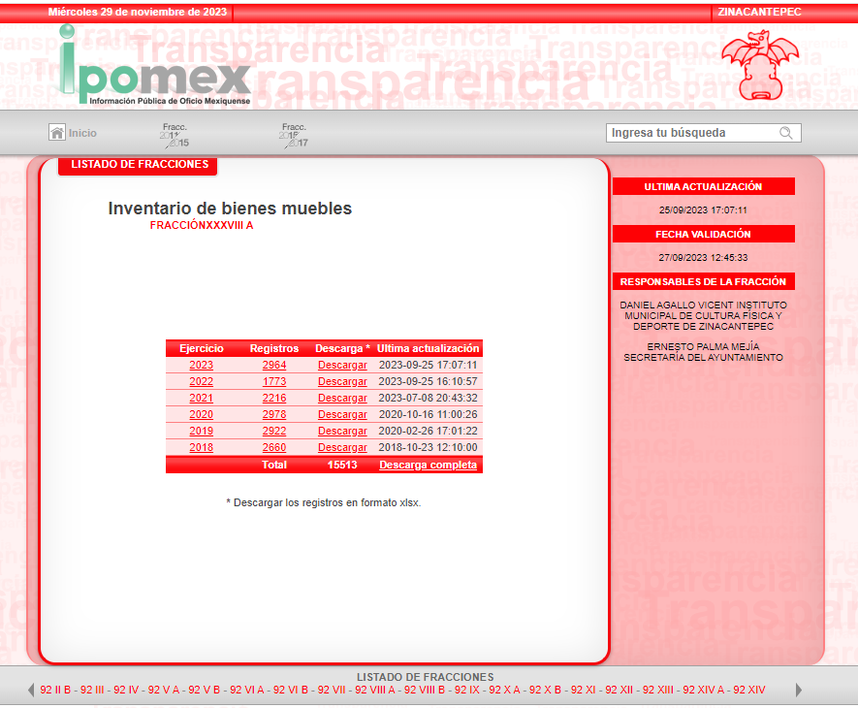
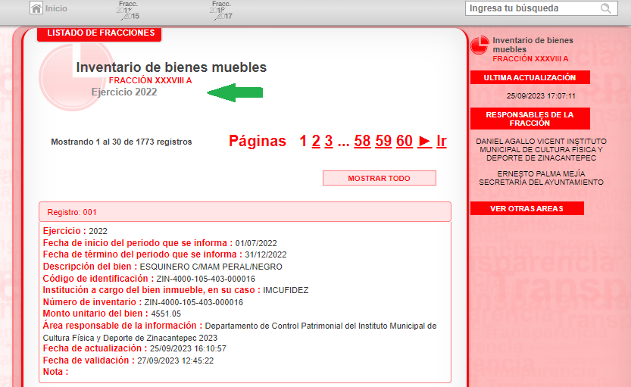

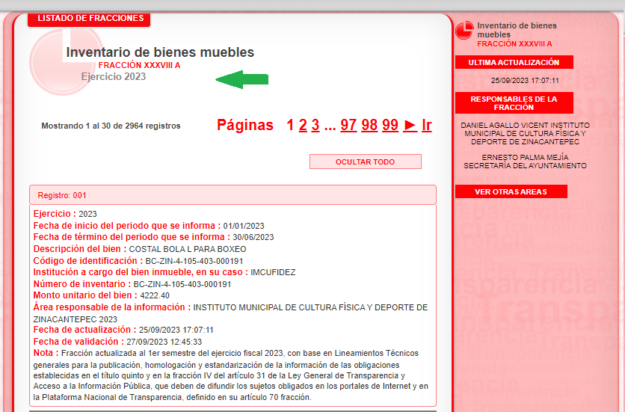
Con base en lo anterior, podemos observar que la página electrónica remite de manera directa a la fracción XXXVIII A, del portal IPOMEX del Sujeto Obligado, en la cual se encuentra publicado el inventario de bienes muebles del Ayuntamiento de Zinacantepec de los años 2018 a 2023.

Ahora bien, si bien se obvio el estudio de la fuente obligacional, resulta necesario precisar respecto a las obligaciones de transparencia comunes, que la Ley de Transparencia y Acceso a la Información Pública en su artículo 92 fracción XXIX, establece lo siguiente:

ARTÍCULO 92. Los sujetos obligados deberán poner a disposición del público de manera permanente y actualizada de forma sencilla, precisa y entendible, en los respectivos medios electrónicos, de acuerdo con sus facultades, atribuciones, funciones u objeto social, según corresponda, la información, por lo menos, de los temas, documentos y políticas que a continuación se señalan:
…
XXXVIII. El inventario de bienes muebles e inmuebles en posesión y propiedad;
…

Así que la obligación de los Sujetos Obligados de dar acceso a la información pública que generen, administren o posean, se tendrá por cumplida cuando el solicitante tenga a su disposición la información requerida, o cuando realice la consulta de la misma en el lugar que ésta se localice. Circunstancia que se tiene por cumplida, al proporcionar de manera directa la página electrónica en que se encuentra publicada la información, consecuentemente, se tienen por inoperantes las razones o motivos de inconformidad de la parte Recurrente, respecto a que el enlace electrónico no remite a la información.

En esta misma tesitura, es de subrayar que el derecho de acceso a la información pública, consiste en que la información solicitada conste en un soporte documental en cualquiera de sus formas, a saber: expedientes, reportes, estudios, actas, resoluciones, oficios, correspondencia, acuerdos, directivas, directrices, circulares, contratos, convenios, instructivos, notas, memorandos, estadísticas o bien, cualquier otro registro que documente el ejercicio de las facultades, funciones y competencias de los sujetos obligados; los que, podrán estar en cualquier medio, sea escrito, impreso, sonoro, visual, electrónico, informático u holográfico, de conformidad con el artículo 3, fracción XI, de la Ley de la materia, el cual dispone lo siguiente:

Artículo 3. Para los efectos de la presente Ley se entenderá por:
(…)
XI. Documento: Los expedientes, reportes, estudios, actas, resoluciones, oficios, correspondencia, acuerdos, directivas, directrices, circulares, contratos, convenios, instructivos, notas, memorandos, estadísticas o bien, cualquier otro registro que documente el ejercicio de las facultades, funciones y competencias de los sujetos obligados, sus servidores públicos e integrantes, sin importar su fuente o fecha de elaboración. Los documentos podrán estar en cualquier medio, sea escrito, impreso, sonoro, visual, electrónico, informático u holográfico;
(…)

Siendo aplicable el Criterio de interpretación en el orden administrativo número 02/11, emitido por Acuerdo del Pleno del Instituto de Transparencia y Acceso a la Información Pública del Estado de México y Municipios; publicado en el Periódico Oficial del Gobierno del Estado Libre y Soberano de México “Gaceta del Gobierno”, el diecinueve de octubre de dos mil once, cuyo rubro y texto dispone:

“INFORMACIÓN PÚBLICA, CONCEPTO DE, EN MATERIA DE TRANSPARENCIA. INTERPRETACIÓN SISTEMÁTICA DE LOS ARTÍCULOS 2°, FRACCIÓN V, XV, Y XVI, 3°, 4°, 11 Y 41. De conformidad con los artículos antes referidos, el derecho de acceso a la información pública, se define en cuanto a su alcance y resultado material, el acceso a los archivos, registros y documentos públicos, administrados, generados o en posesión de los órganos u organismos públicos, en virtud del ejercicio de sus funciones de derecho público, sin importar su fuente, soporte o fecha de elaboración.
En consecuencia el acceso a la información se refiere a que se cumplan cualquiera de los siguientes tres supuestos:

1) Que se trate de información registrada en cualquier soporte documental, que en ejercicio de las atribuciones conferidas, sea generada por los Sujetos Obligados;
2) Que se trate de información registrada en cualquier soporte documental, que en ejercicio de las atribuciones conferidas, sea administrada por los Sujetos Obligados, y
3) Que se trate de información registrada en cualquier soporte documental, que en ejercicio de las atribuciones conferidas, se encuentre en posesión de los Sujetos Obligados.”

Es con base en lo anterior, que se tiene por acreditado que el Sujeto Obligado emitió respuesta en términos de Ley, por lo que, con fundamento en la fracción II del artículo 186, de la Ley de Transparencia y Acceso a la Información Pública del Estado de México y Municipios, se CONFIRMA la respuesta de la solicitud número 01452/ZINACANT/IP/2023, que ha sido materia del presente fallo.

Por lo antes expuesto y fundado es de resolverse y,

SE RESUELVE

PRIMERO. Se CONFIRMA la respuesta del Sujeto Obligado emitida a la solicitud de información 01452/ZINACANT/IP/2023, por resultar infundadas las razones o motivos de inconformidad hechos valer por el Recurrente, en términos del Considerando CUARTO de esta resolución.

SEGUNDO. NOTIFÍQUESE la presente resolución vía Sistema de Acceso a la Información Mexiquense (SAIMEX), al Titular de la Unidad de Transparencia del Sujeto Obligado.

TERCERO. NOTIFÍQUESE a través del Sistema de Acceso a la Información Mexiquense (SAIMEX), al Recurrente y hágasele del conocimiento que en caso de considerar que le causa algún perjuicio, podrá promover el Juicio de Amparo en los términos de las leyes aplicables, de acuerdo a lo estipulado por el artículo 196 de la Ley de Transparencia y Acceso a la Información Pública del Estado de México y Municipios.

ASÍ LO RESUELVE, POR UNANIMIDAD DE VOTOS EL PLENO DEL INSTITUTO DE TRANSPARENCIA, ACCESO A LA INFORMACIÓN PÚBLICA Y PROTECCIÓN DE DATOS PERSONALES DEL ESTADO DE MÉXICO Y MUNICIPIOS, CONFORMADO POR LOS COMISIONADOS JOSÉ MARTÍNEZ VILCHIS, MARÍA DEL ROSARIO MEJÍA AYALA, SHARON CRISTINA MORALES MARTÍNEZ, LUIS GUSTAVO PARRA NORIEGA Y GUADALUPE RAMÍREZ PEÑA, EN LA CUADRAGÉSIMA QUINTA SESIÓN ORDINARIA CELEBRADA EL TRECE DE DICIEMBRE DE DOS MIL VEINTITRÉS, ANTE EL SECRETARIO TÉCNICO DEL PLENO, ALEXIS TAPIA RAMÍREZ. ----------------------------------------------------------------
-----------------------------------------------------------------------------------------------------------------
-----------------------------------------------------------------------------------------------------------------
-----------------------------------------------------------------------------------------------------------------
-----------------------------------------------------------------------------------------------------------------
CCR/

Artículo 179. El recurso de revisión es un medio de protección que la Ley otorga a los particulares, para hacer valer su derecho de acceso a la información pública, y procederá en contra de las siguientes causas: I…; IX. La entrega o puesta a disposición de información en un formato incomprensible y/o no accesible para el solicitante;
Página electrónica consultada a las 11:50 horas del día veintinueve de noviembre de dos mil veintitrés

